附件4
温州医科大学本科教育教学项目填报操作说明

1.登陆系统
1.1进入网页：http://jwc.kypt.chaoxing.com/，点击“登录”。
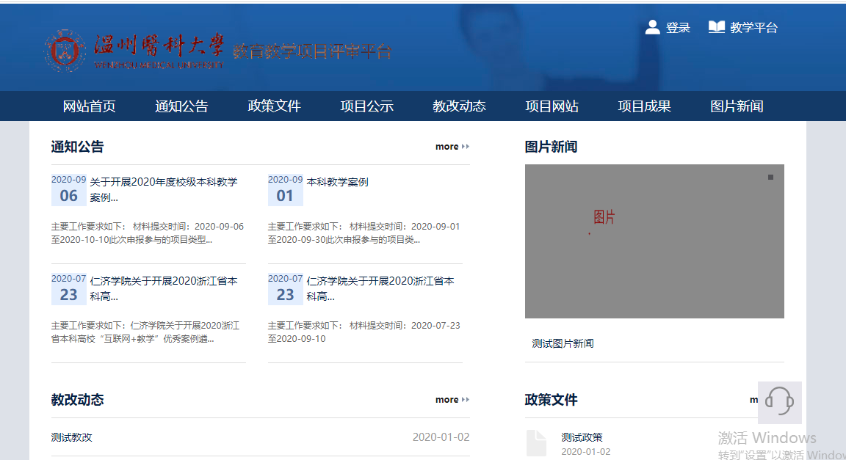

1.2进入账号登录页面
在主页右上方输入账号，密码点击登录（账号：工号/终身码；初始密码：s654321s）


2.登录后点击工作台按钮进入“工作台”模块
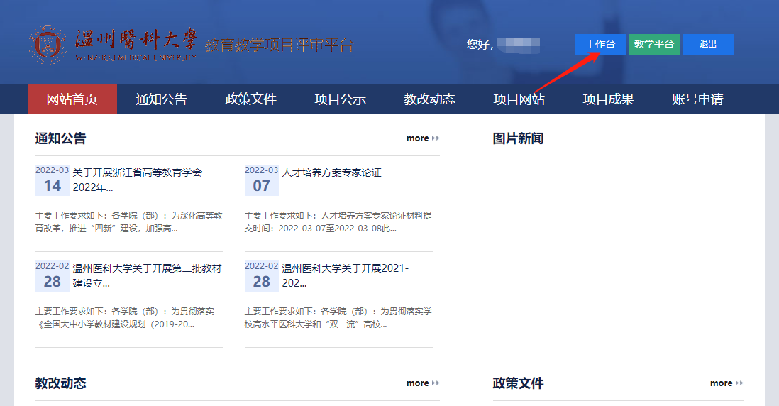

- 教师申报
（1）教师在线申报
A.进入工作台进入“我的项目”模块，点击在线申报进入在线申报模块
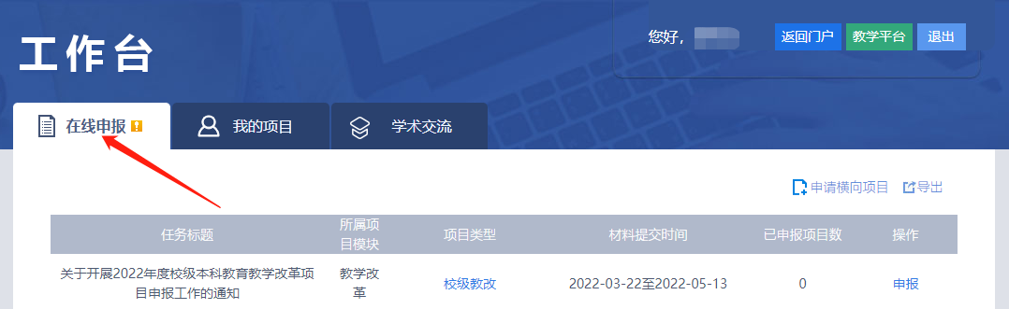

B.选择申报的项目类型，点击项目类型名称查看申报要求
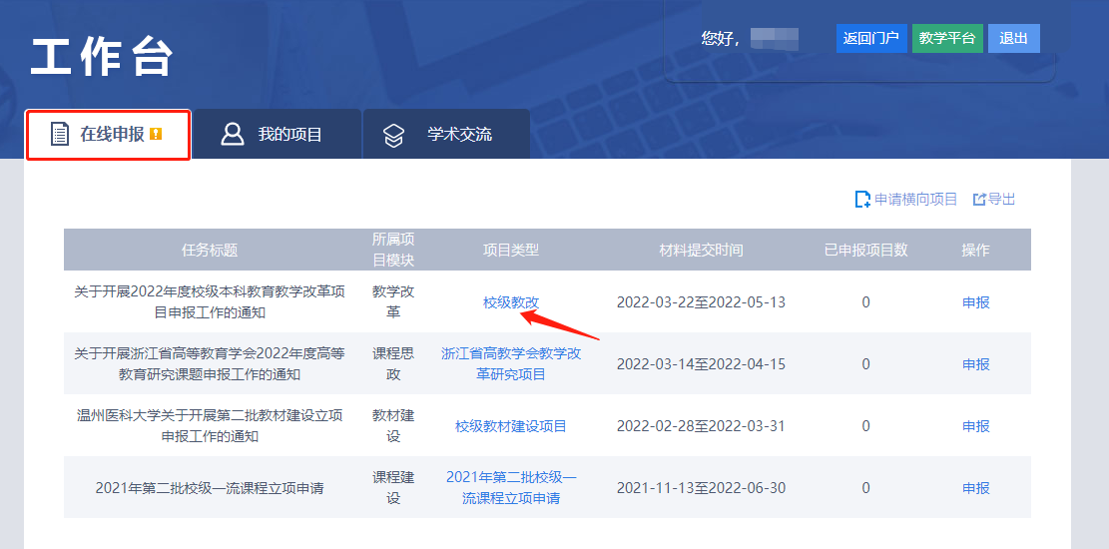
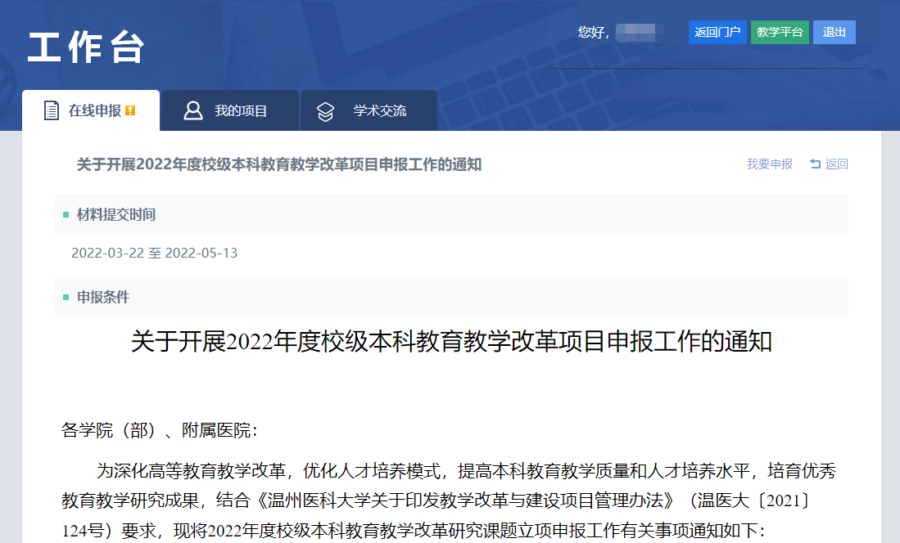

C.点击详细页面中的“我要申报”按钮，进入项目资料填写模块
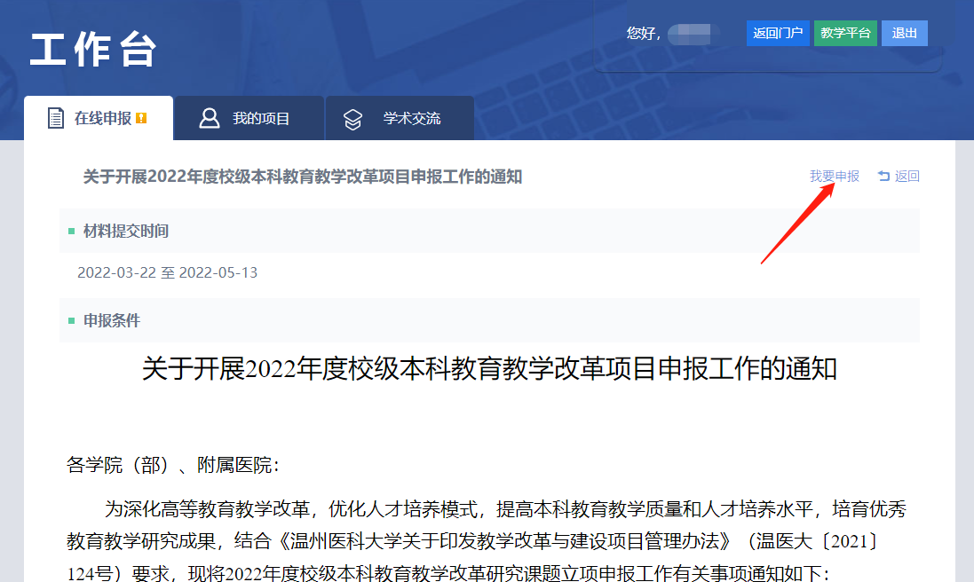
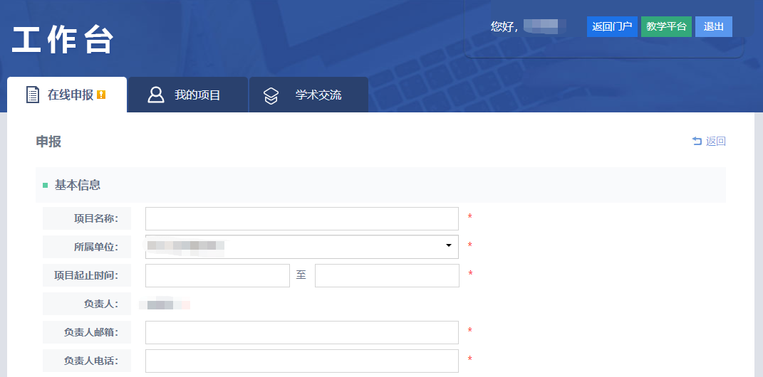

D.所有资料填写完成后，点击“提交”就可以将项目提交到评审流程，提交之后无法修改，需要修改请联系教务处管理员。
如果还没有完全填写完申报资料可以点击“保存”，项目会保存在“我的项目”中，点击继续申报即可继续编辑。
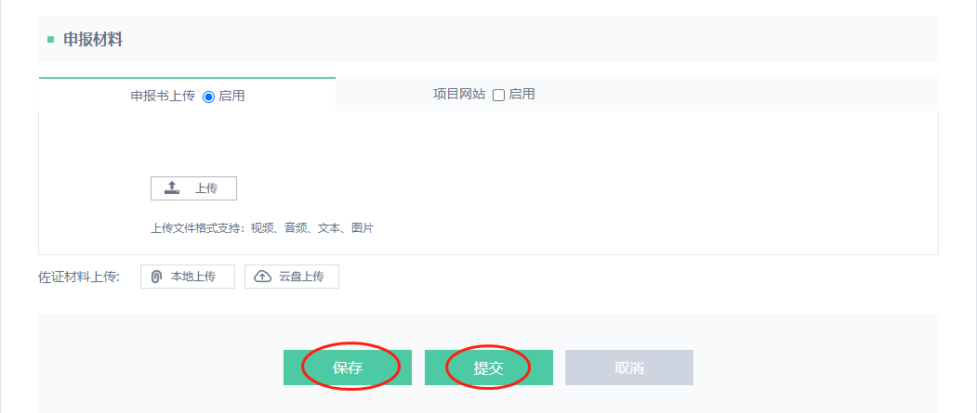

- 学院在线审核、推荐
A.进入工作台默认进入项目评审，点击“项目评审”
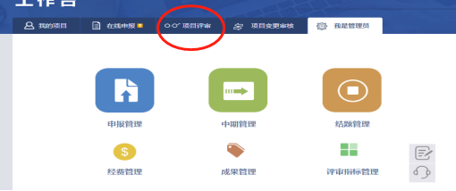

B.点击审核相应任务栏

C.进行项目管理审核

